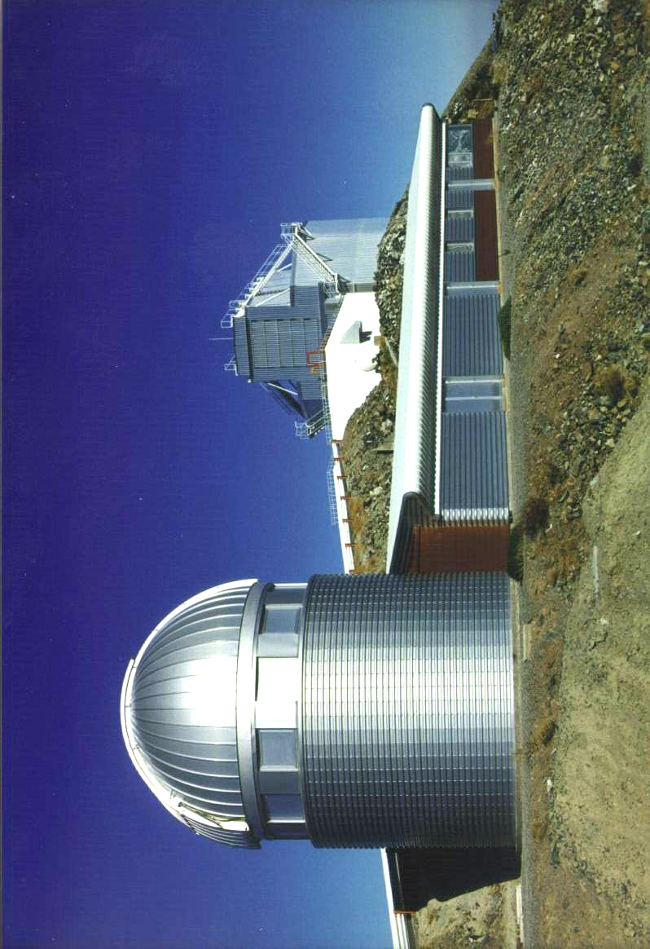

TABLE DES MATIERES

Procédure pour aluminure
du miroir primaire T4. Procedure_T4_aluminure_M1.doc

Procédure pour aluminure

du miroir secondaire T4/T5. Procedure_T5_aluminure_M2.doc

Procédure pour aluminure
du miroir Nasmyth T4/T5. Procedure_T5_aluminure_M3.doc

Procédure pour l’entretien
des réducteurs T4/T5. Procedure_T5_reducteurs.doc

Procédure de transport pour
aluminure miroir primaire T4. Procedure_T4_transport.doc

Procédure pour l’entretien des Procedure_T5_peripheriques.doc.
Périphériques T4/T5.
Schwämmle, Spiralair, Pompes.

Procédure de lavage des miroirs Procedure_T5_lavage.doc
et du télescope T4/T5.

Lubrification T4/T5. Procedure_T5_lubrification.doc

Outillage pour l’entretien périodique. Procedure_T5_outillage.doc
Durée des opérations T4/T5.

Informations T4/T5. Procedure_T5_informations.doc

